Всероссийский урок Победы

С целью воспитания уважительного отношения школьников к великому подвигу фронтового поколения, воспитания высоких моральных качеств и нравственных устоев, возможность школьникам прикоснуться к героическому прошлому нашей страны, вспомнить тех соотечественников, которые отдали жизнь за отечество, проявить уважение к тем ветеранам, которые окружают нас.

В школе № 2 в рамках Всероссийского урока Победы были проведены мероприятия с приглашением ветеранов и тружеников тыла.

С 14 по 25 апреля 2015 года в школе проходили мероприятия в рамках
Всероссийского урока Победы.

Урок Победы в классах был проведен в разных форматах, в 1 классах это были исторические минутки «Что мы знаем о войне?»;

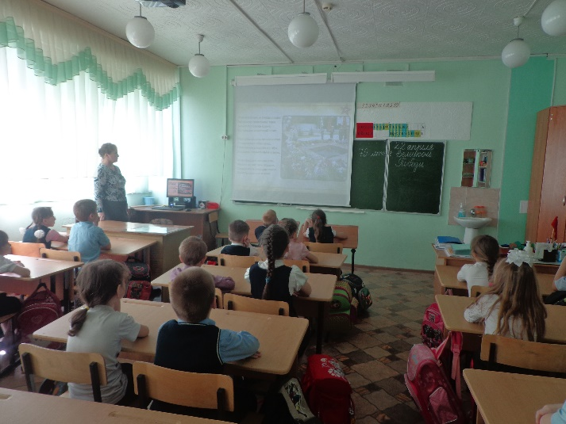

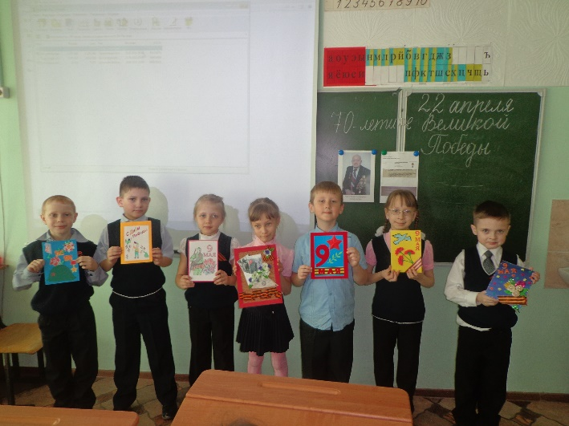

вторые классы участвовали в проектной деятельности «Правнуки Победы» и представили результаты своих исследований одноклассникам.

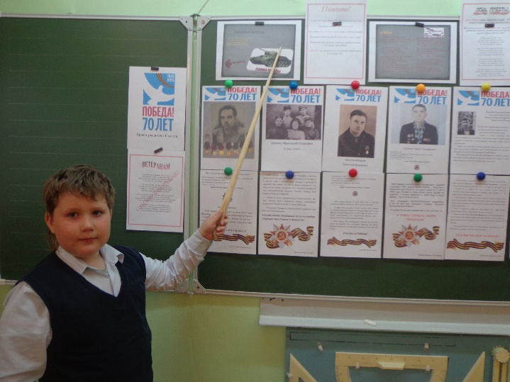

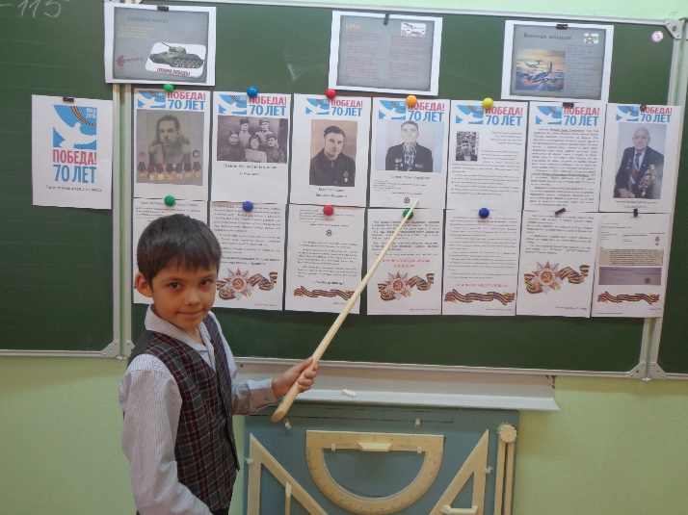

14 апреля 2015 г. в 12-00 Урок Победы прошел в формате общешкольного конкурса чтецов «Строки, опаленные войной» для 1-8 классов;
22 апреля 2015 г.3 урок 1 смены был посвящен Уроку Победы в 1,4 классах, 3 урок 2 смены во 2,3 классах;
23 апреля 2015 г. Урок Победы прошел в 9-11 классах, в форме общешкольного концерта для ветеранов и тружеников тыла «Салют Победы».
Учителя подошли творчески к проведению данных мероприятий, а дети с большим интересом готовили творческие номера, изготавливали своими руками подарки и открытки ветеранам, исследовали историю своей семьи и представляли одноклассникам проекты «Правнуки Победы».

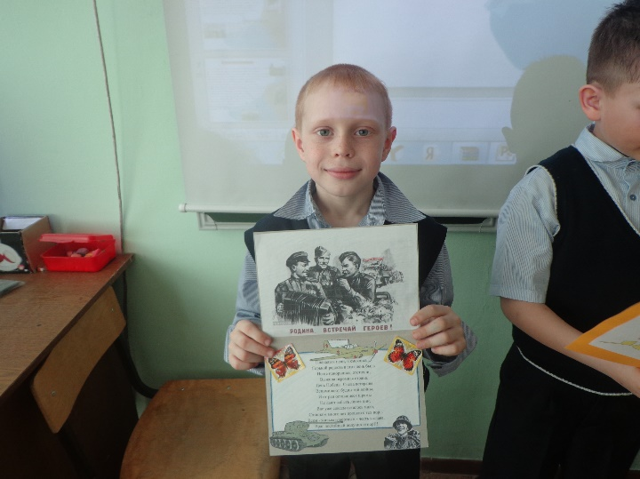

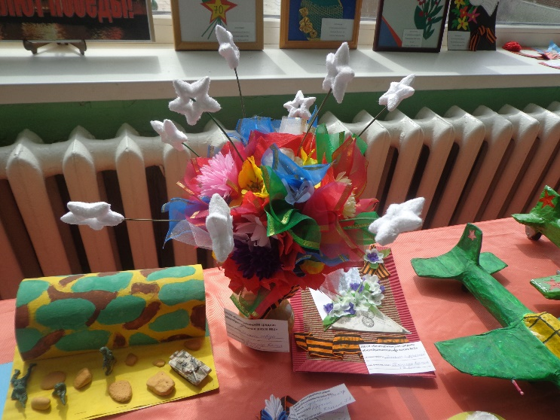
Выставка «Салют Победы!»
